Настройка по отключению SSL
Нажмите клавишу «#» на клавиатуре терминала.
Появляется на экране терминала сообщение по вводу пароля
Вводим пароль «166831»
И нажимаем зеленую кнопку на терминале.
На терминале появляется ГЛАВНОЕ МЕНЮ.
На секторным экране нажимаем на «Установки»
На терминале появляется меню УСТАНОВКИ.
На секторным экране нажимаем на «СВЯЗЬ»
На терминале появляется меню СВЯЗЬ.
На секторным экране нажимаем на
«НАСТ. TCP/IP»
На терминале появляется меню НАСТ. TCP/IP.
На секторным экране нажимаем на
«SSL»
На клавиатуре нажимаем на кнопку «0»

Терминал выходит в меню НАСТ. TCP/IP
Нажимаем красную кнопку
Вышли в первоначальное меню(меню оплаты)
Делаем инициализацию 2 раза.

«ИНИЦИАЛИЗИРУЙТЕ»
Нажмите клавишу «*» на клавиатуре терминала.
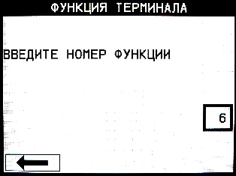 | Введите цифру «6», а затем клавишу .
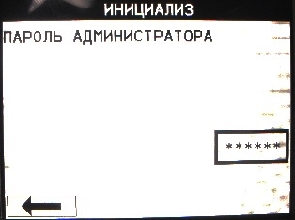 | Введите пароль «166831», а затем клавишу .
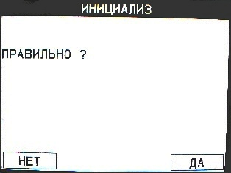 | Нажмите клавишу .
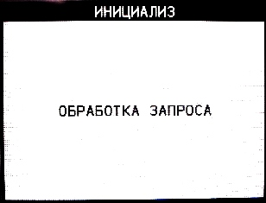 | Терминал начнёт обновлять свою конфигурацию, на экране появится надпись «ОБРАБОТКА ЗАПРОСА».
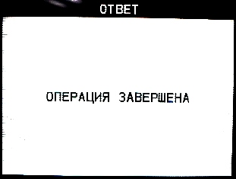 | После успешного обновления на экране появится надпись «ОПЕРАЦИЯ ЗАВЕРШЕНА».

Если все же не получается, то необходимо связаться с технической службой по тел. 8017 219-84-42

ОБНОВЛЕНИЕ ПО

Для обновления ПО необходимо 20-30мб интернет-траффика, в стандартном тарифном плане включен трафик равный 20мб. Для корректного обновления и работы терминала, без переплат, необходимо подключиться на другой тарифный план с большим количеством мегабайт: «Телеметрия 75».

ДО ОБНОВЛЕНИЯ ПО НЕОБХОДИМО ВЫПОЛНИТЬ СВЕРКУ ИТОГОВ
 | Нажмите клавишу «#» на клавиатуре терминала.
 | Появляется на экране терминала сообщение по вводу пароля
Вводим пароль «166831»
И нажимаем зеленую кнопку на терминале.
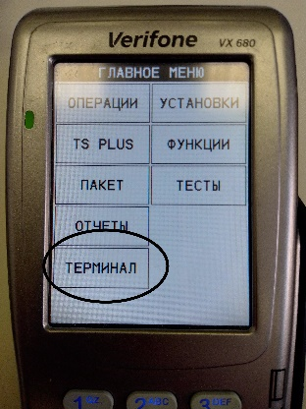 | На терминале появляется ГЛАВНОЕ МЕНЮ.  На секторным экране нажимаем на «ТЕРМИНАЛ»
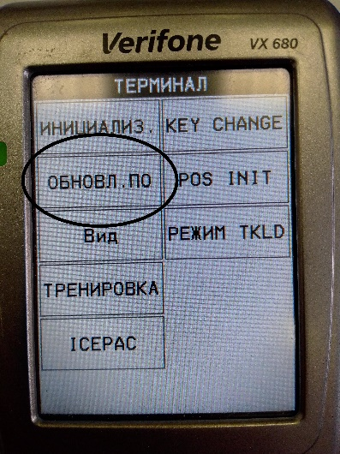 | На терминале появляется ТЕРМИНАЛ  На секторным экране нажимаем на «ОБНОВЛЕНИЕ ПО»
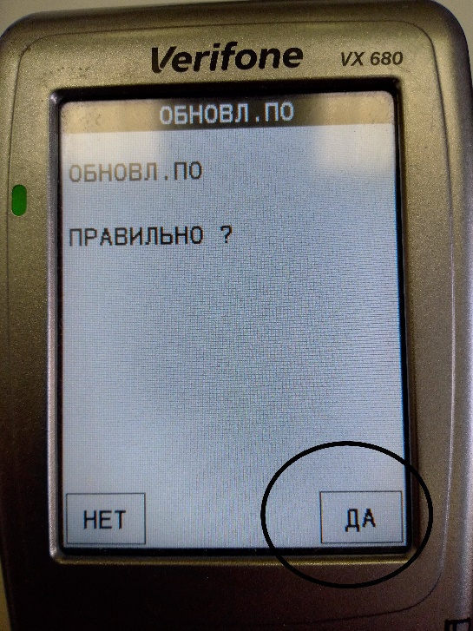 | На терминале появляется ОБНОВЛ.ПО.  На секторным экране нажимаем на «ДА»
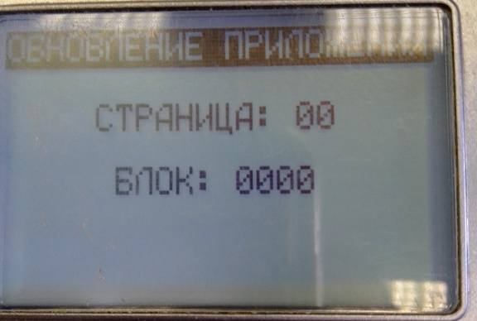 | Началась загрузка ПО.
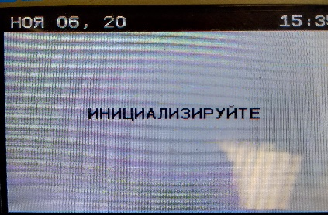 | После загрузки и установки ПО терминал перезагрузиться. Может потребоваться выполнить инициализацию.

